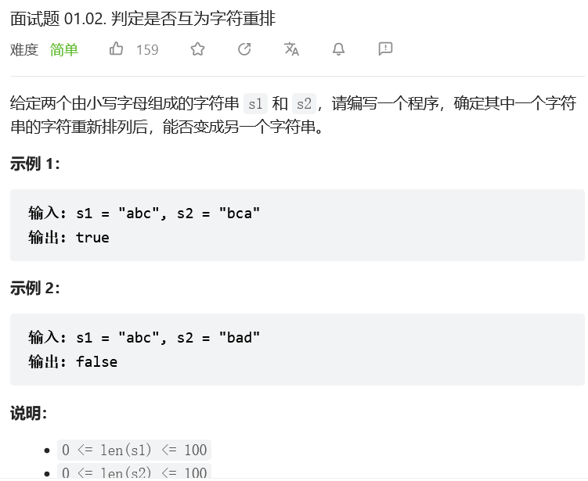
方法一：Counter计数
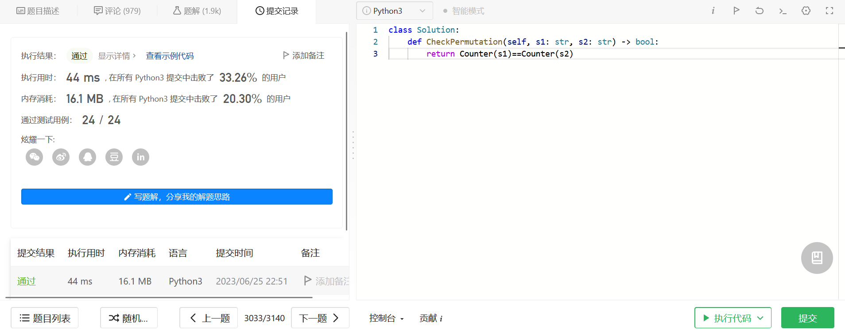

方法二：哈希表-字符计数
先判断两个字符串的长度是否相等，若不相等则直接返回 false。
然后用一个数组或哈希表统计字符串 s1 中字符出现的次数。
接着遍历另一个字符串 s2，每遍历到一个字符，就将该字符对应的次数减一，如果减一后的次数小于 0，则说明两个字符串中字符出现的次数不同，直接返回 false。
最后遍历完字符串 s2，返回 true。
